laporan praktikum

Pemrogramam berorientasi objek

Modul : 5 Tanggal praktikum : 11-05-2023 *(Format: DD-MM-YYYY)*

Nama : Muhamad Fahmi

NIM : 20220810029

Kelas : TINFC-2022-02 *(contoh: TINFC-2022-01)*

# jUDUL/TEMA MODUL

## Tujuan Pembelajaran

|  |
| --- |
| Tuliskan tujuan pembelajaran/praktikum. Sesuaikan dengan tujuan pembelajaran pada modul praktikum. |

1. TUJUAN
2. Memahami Inherintance
3. Memahami Konsep inherintance
4. Mampu Membuat Program java inherintance

## Dasar Teori

|  |
| --- |
| Pada bagian ini, silahkan kalian tulis/tambahkan materi pendukung untuk kegiatan praktikumnya. Tambahkan gambar / tabel/ flowchart apabila diperlukan. |

**Konsep pewaris (inheritance):** Proses pembentukan kelas baru dari kelas yang sudah menjadi kelas Superclass. Proses pembentukan kelas menghasilkan hireraki kelas yaitu puncak hirerarki yang disebut **kelas abstrak.**

**Inheritance** adalah sebuah konsep pewarisan sifat berupa variabel dan fungsi yang dimiliki oleh class untuk diwariskan kepada kelas-kelas yang lain (Zarita, 2021)

**Konsep dari inheritance** sendiri yaitu untuk membuat struktur class pada pemrograman yang dimana struktur tersebut terdapat sebuah Parentclass atau Superclass sebagai induk kelas dan Subclass sebagai anak kelas. Konsep tersebut merupakan sebuah percabangan dari sebuah class (Superclass) yang memiliki sifat umum menjadi sebuah class(Subclass) yang memiliki sifat lebih spesifik (Zarita, 2021).

Dengan inheritance, class yang baru (subclass) akan mirip dengan class yang lama (superclass) namun memiliki karakteristik yang baru. Dalam java, subclass hanya memiliki satu superclass (single inheritance) sedangkan superclass bisa memiliki satu subclass atau lebih.

Untuk menerapkan inheritance, gunakan statement ***“extends”.***

|  |
| --- |
| namaSubclass **extends** namaSuperclass {  ……..//definisi class  } |

Keyword ***“super”*** digunakan oleh subclass untuk memamnggil constructor atau method yang ada pada superclass-nya.

Contoh untuk memnaggil constructor milik superclass-nya:

|  |
| --- |
| super ()  super(parameter)  Contoh untuk  memanggil method  Milik superclass-nya: |

|  |
| --- |
| super.namaMethod(parameter) |

## Hasil dan Pembahasan

|  |
| --- |
| * Bagian ini berisi hasil praktikum yang telah anda kerjakan yang meliputi *pretest*, tahapan praktikum, tugas, dan *posttest*. * Lampirkan hasil pekerjaan berupa tangkapan layar *(schreenshoot)* kegiatan praktikum sesuai dengan langkah kerja yang ada. |

1. **PRETEST**
2. Gambarkan contoh diagram inherintance dalam kehidupan sehari-hari!

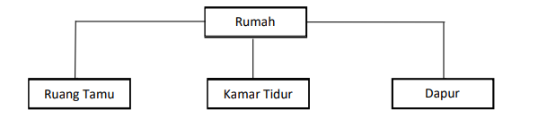

PRAKTIKUM 1

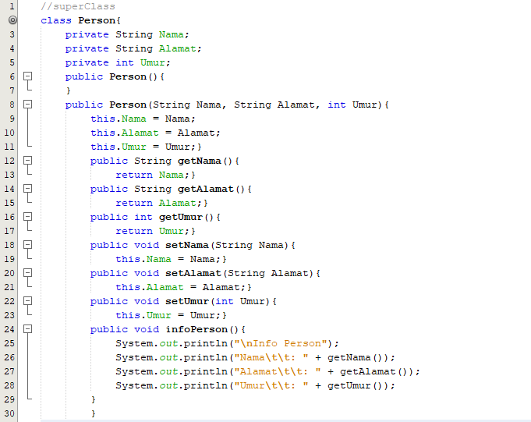

Modul5_inputSuperClass(Person)

Analisis : class person ini disebut super class yang fungsinya untuk memanggil constructor pada kata kunci this digunakan pada pembuatan kelas dan untuk menyatakan objek sekarang

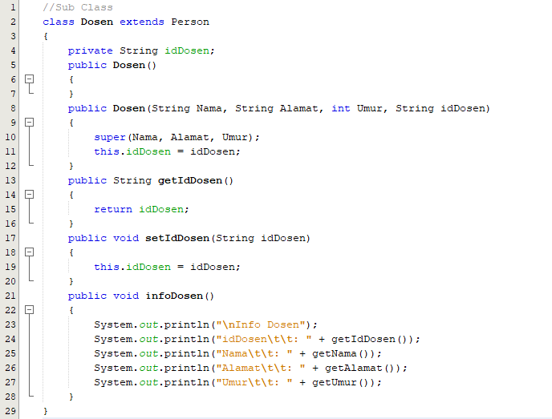

Modul5_inputSubClass(Dosen)

Analisis : pada class ini disebut sub class sama saja untuk memanggil constructor dari superclass terdekat dengan pemanggil constructor super, fungsi extends disini untuk memanggil person.java sehingga dalam file dosen.java tida menggunakan banyak script

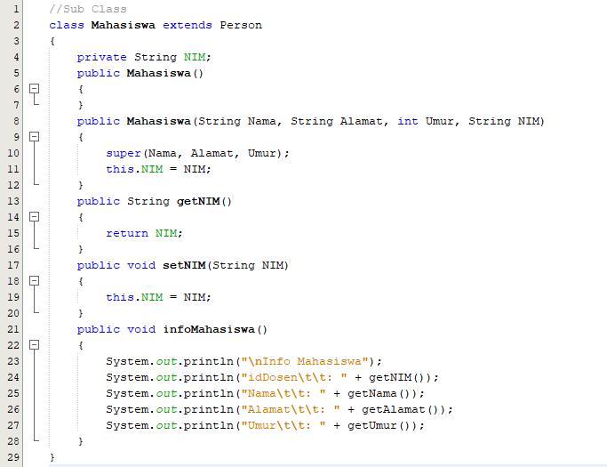

Modul5_inputSubClass(Mahasiswa)

Analisis : pada class ini pun sama seperti diatas semua script disimpan di file person.java

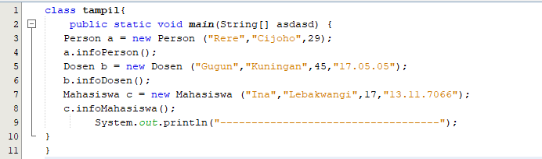

Modul5_inputClassTampil

Analsisi : class ini untuk menampilkan semua script program diatas dengan pemanggilan a.infoPerson b.infoDosen c.infoMahasiswa

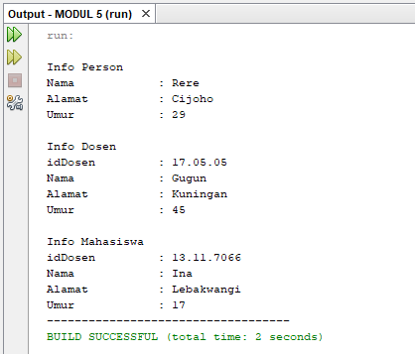

Modul5_Output

PRAKTIKUM 2

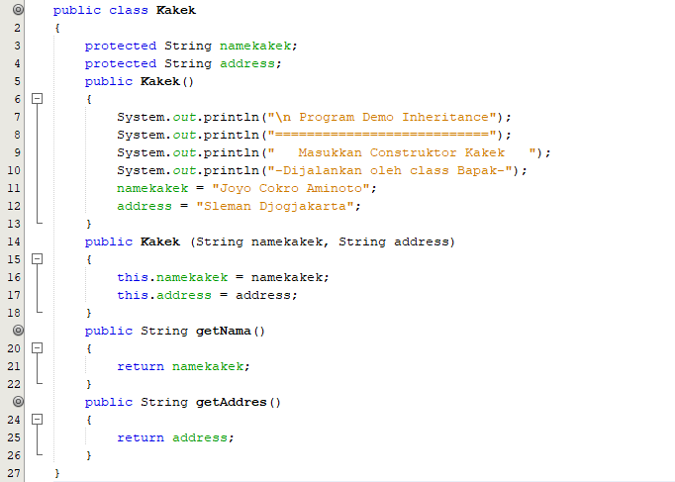

Modul5_inputSuperClass(kakek)

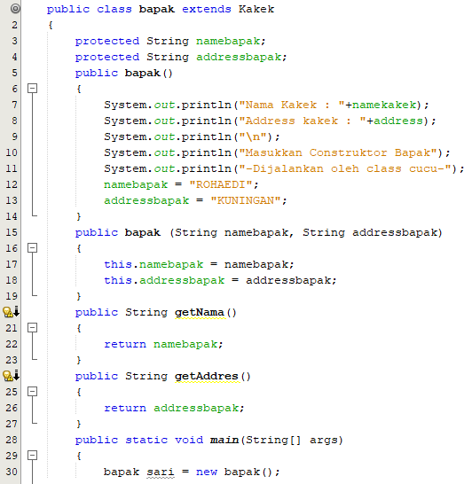

Modul5_inputSubClass(Bapak)

Analisis : pada program ke 1 & 2 itu sama saja yang membedakan hanya nama classnya pada perintah protected digunakan untuk menyatakan bahwa kelas/method/attribute tersebut dapat diakses oleh class lain yang berada dalam satu package atau kelas lain tersebut merupakan turunannya protected ini sama seperti public hanya dapat digunakan dalam calss yang sama

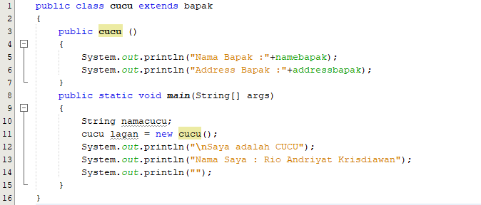

Modul5_inputSubCLass(cucu)

Analisis : class ini untuk menampilkan seluruh script yang tersimpan pada file bapak.java

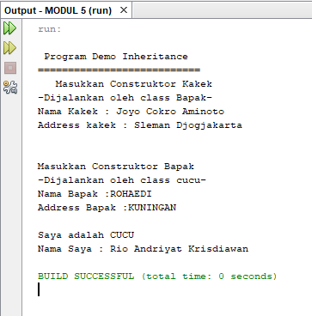

Modul5_Output

1. **POSTTEST**
2. Buatlah program Construktor dengan case studi kasus yang berbeda dari praktikum diatas.

Jawaban:

Class barang.java

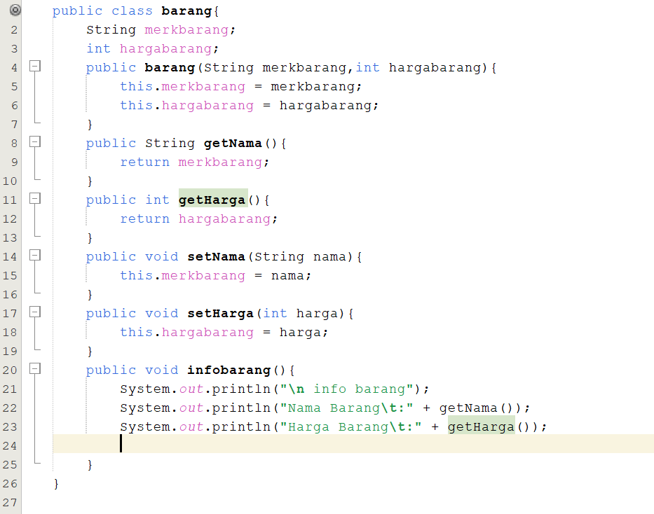

Class mobil.java

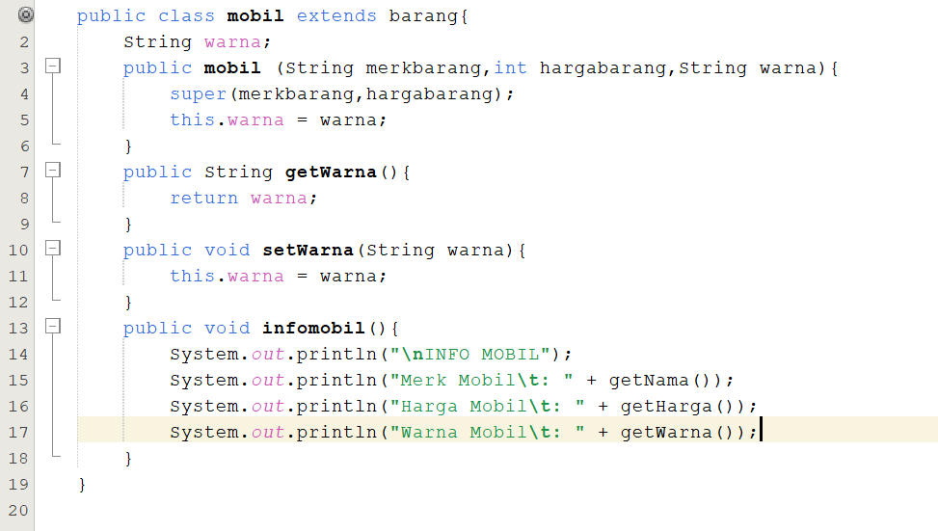

Class motor.java

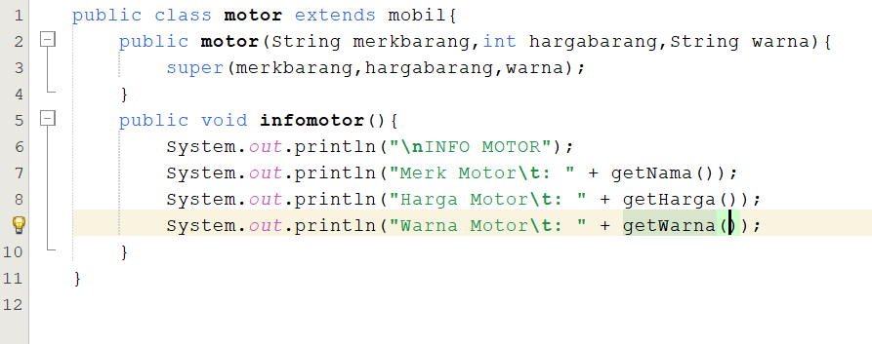

Class tampilanbarang.java

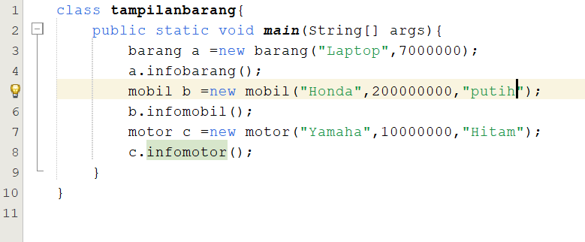

Hasil output

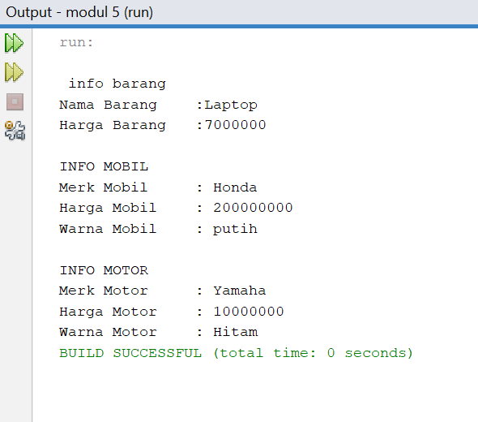

1. TUGAS MANDIRI
2. Modifikasi program Praktikum 2, sehingga terdpat sub class cicit. Jawab :

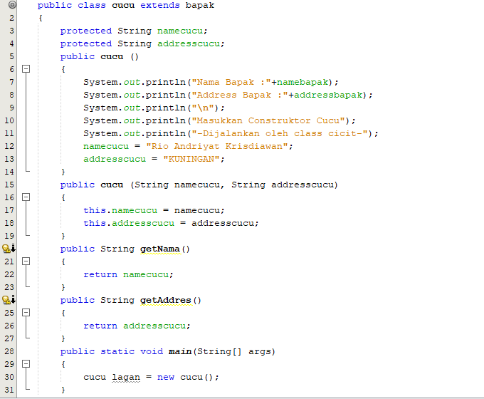

Modul5_inputSubClass(cucu)

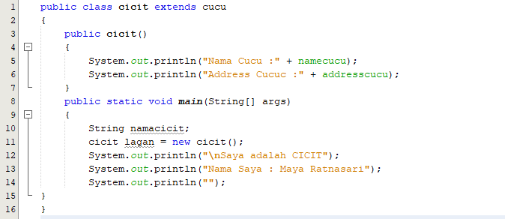

Modul5_inputSubClass(cicit)

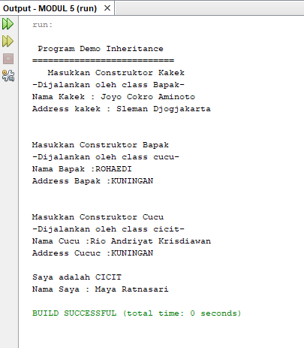

Modul5_Output

## Kesimpulan

|  |
| --- |
| Buatlah kesimpulan dari pembahasan praktikum yang telah Anda kerjakan. |

Pada praktikum modul 4 ini membahas bagaimana cara penerapan inherintance dalam program java.dan membuat efisien dengan menggunakan inherintance program java

## Referensi

|  |
| --- |
| Pada bagian ini cantumkan daftar pustaka/referensi yang ada gunakan dalam menyusun laporan praktikum ini. |

## Modul praktikum